

课 程 实 验 报 告

课程名称： 计算机系统基础

专业班级： CS2106
学 号： U202115512
姓 名： 洪炜豪
指导教师： 刘海坤
报告日期： 2022年 6 月 21 日

计算机科学与技术学院
目录

1 实验2：Binary Bomb 1
2.1 实验概述 1
2.2 实验内容 1
2.2.1 阶段1 字符串比较 1
2.2.2 阶段2 循环 3
2.2.3 阶段3 条件/分支 5
2.2.4 阶段4 递归调用和栈 6
2.2.5 阶段5 指针 8
2.2.6 阶段6 链表/指针/结构 9
2.2.7 阶段7 隐藏阶段 10
2.3 实验小结 12
2 实验3：缓冲区溢出攻击 13
2.1 实验概述 13
2.2 实验内容 13
2.2.1 阶段1 Smoke 13
2.2.2 阶段2 Fizz 13
2.2.3 阶段3 Bang 14
2.2.4 阶段4 Boom 15
2.2.5 阶段5 Nitro 16
2.3 实验小结 17
3 实验总结 18

实验2： 二进制炸弹
2.1 实验概述
本实验中，你要使用课程所学知识拆除一个“binary bombs”来增强对程序 的机器级表示、汇编语言、调试器和逆向工程等方面原理与技能的掌握。 2.2 实验内容
一个“binary bombs”（二进制炸弹，下文将简称为炸弹）是一个 Linux 可执
行 C 程序，包含了 6 个阶段（phase1~phase6）。炸弹运行的每个阶段要求你输入
一个特定的字符串，若你的输入符合程序预期的输入，该阶段的炸弹就被“拆除”，
否则炸弹“爆炸”并打印输出 "BOOM!!!"字样。实验的目标是拆除尽可能多的炸
弹层次。
每个炸弹阶段考察了机器级语言程序的一个不同方面，难度逐级递增：
* 阶段 1：字符串比较
* 阶段 2：循环
* 阶段 3：条件/分支
* 阶段 4：递归调用和栈
* 阶段 5：指针
* 阶段 6：链表/指针/结构
另外还有一个隐藏阶段，但只有当你在第 4 阶段的解之后附加一特定字符串
后才会出现。
为了完成二进制炸弹拆除任务，你需要使用 gdb 调试器和 objdump 来反汇
编炸弹的可执行文件，并单步跟踪调试每一阶段的机器代码，从中理解每一汇编
语言代码的行为或作用，进而设法“推断”出拆除炸弹所需的目标字符串。这可
能需要你在每一阶段的开始代码前和引爆炸弹的函数前设置断点，以便于调试。
实验语言：C 语言
实验环境：linux
2.2.1 阶段1 字符串比较1.任务描述：要求输出的字符串(input) 与程序中内置的某一特定字符串相同。提示：找到与input串相比较的特定串的地址，查看相应单元中的内容，从而确定input 应输入的串。2.实验设计：对phase_1进行反汇编，由于在调用strings_not_equal之前将$0x804a044地址中的值进行了push操作，推断特定串的地址保存在$0x804a044地址指向的内存单元格中。3.实验过程：
第一步：调用“objdump –d bomb > disassemble.txt”对 bomb 进行反汇编并将汇编源代码输出到“disassemble.txt”文本文件中。
第二步：查看该汇编源代码文件 disassemble.txt，你可以在 main 函数中找到如下
语句（通过查找“phase_1”），从而得知 phase1 的处理程序包含在
“main()"函数所调用的函数“phase_1()”中：
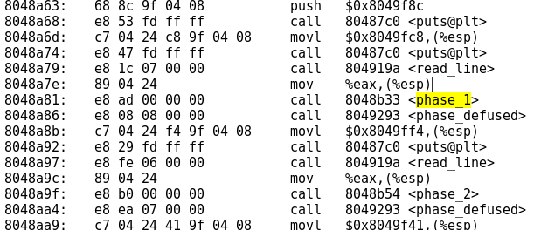
第三步：在反汇编文件中继续查找 phase_1，找到其具体定义的位置，如下所示：
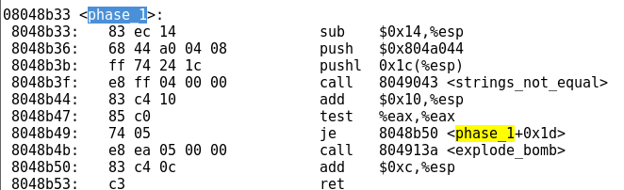
从上面的语句中我们可以看出<strings_not_equal>所需要的两个变量是存在于%esp 所指向的堆栈存储单元里（strings_not_equal 是程序中 已经设计好的一个用于判断两个字符串是否相等的函数）。第四步：从前面的 main()函数中，可以进一步找到：
这两条语句告诉我们%eax 里存储的是调用 read_line()函数后返回的结果，也就是用户输入的字符串（首地址），所以可以很容易地推断出和用户输入字符串相比较的字符串的存储地址为 0x804a044：在 phase1 的反汇编代码中有语句：
指出了 0x804a044，因此我们可以使用 gdb 查看这个地址存储的数
据内容。具体过程如下：
第五步：执行gdb bomb，访问地址指向的内存，得到最终字符串结果
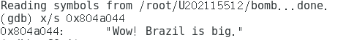
4.实验结果：至此字符串炸弹得以破解
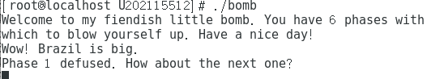

2.2.2 阶段2 循环
1.任务描述：要求在一行上输入 6个整数数据，与程序自动产生的 6个数据进行比较，若一致，则过关。提示：将输入串input拆分成 6个数据由函数 read_six_numbers(input, numbers) 完成。之后是各个数据与自动产生的数据的比较，在比较中使用了循环语句。 2.实验设计：对汇编语句进行分析，追踪输入对应的寄存器。
3.实验过程：前面步骤与上述相同，故之后均省略。
第一步：在反汇编文件中继续查找 phase_2，找到其具体定义的位置，如下所示：
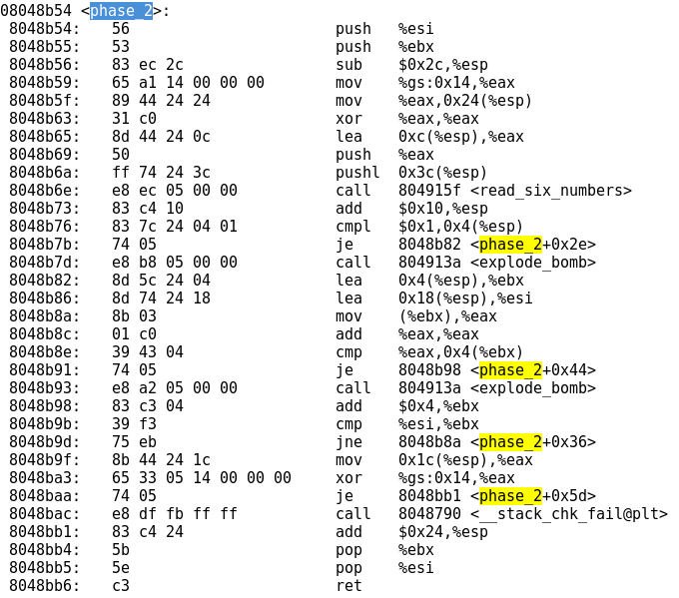
对其进行分析，可以发现该函数将 %eax 的值设置为零，并将位于栈上偏移量为 0xc 处的地址作为参数调用了 read_six_numbers 函数。该函数从标准输入中读取了六个整数，并将它们存储在栈上。
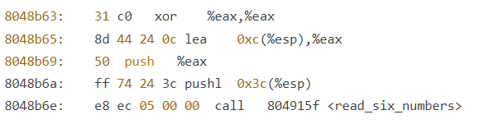
故接下来为判断的部分。
第二步：
接下来，该函数检查第一个整数是否等于1。如果不是，则调用 explode_bomb 函数。如果是，则跳过此检查。
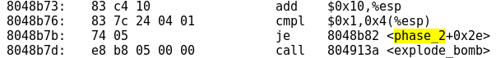
在上图所示地址设下断点，输入6 5 4 3 2 1，然后查询esp指向地址的值：
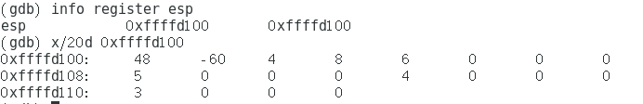
显而易见该地址0x4（%esp）存储的即为我们所输入的数字串，所以推出第一个数字为1。
第三步：分析下一段代码。
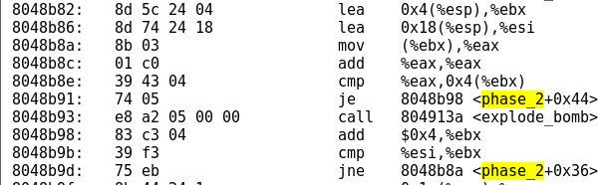
计算phase_2+0x36=0x8048b8a可知该段代码意义为进行循环直到剩余的5个数字比较结束。对第一个cmp语句及其上下语句进行分析，可得出该函数使用 %ebx 和 %eax 寄存器来遍历剩余的五个整数。它检查当前整数是否等于其上一个整数的两倍，如果不是，则调用 explode_bomb 函数。
- 实验结果：
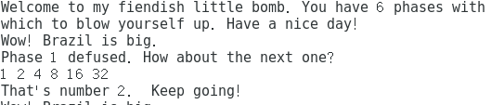
输入1 2 4 8 16 32 通过检验.

2.2.3 阶段3 条件分支1.任务描述：要求输入第一个整数，一个字符，第二个整数，可能存在多个解。
提示：在自动生成数据时，使用了 switch … case 语句。
2.实验设计：分析代码可知，阶段3中，使用了switch语句根据第一个整数的值跳转到不同的分支以判断字符和第二个整数是否正确。3.实验过程：在反汇编文件中继续查找 phase_3，找到其具体定义的位置。
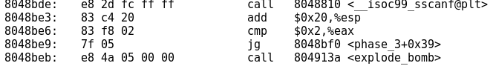
由此可知输入个数为3，如果大于3则炸弹直接爆炸。
此处可知输入有7个分支，第一个参数应为0到6。这里仅选择第一个分支（即第一个整数输入为0的情况）：
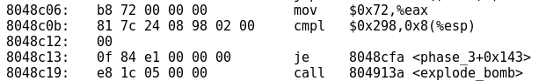
其中0x72即为字符的ASCII码，0x298即为第二个整数
4.实验结果：由字符和整数的十六进制数表示可以求出字符为'r'，第二个整数为664，故密码可以为0 r 664（还有另外6个可能的密码，求取方法类似，这里不再罗列），输入密码发现破解成功。
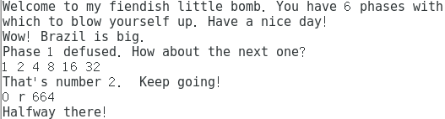
2.2.4 阶段4 递归调用和栈
1.任务描述：要求输入两个整数。
2.实验设计：阶段4中，使用了递归调用，让func4函数不断递归，递归结束后回到phase_4。
3.实验过程：
分析phase_4：
在phase_4中定位cmp语句：
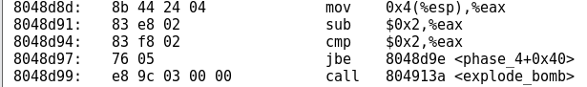
该段将第一个数字-2后再与2比较，如果>2炸弹爆炸，由此推出第二个数字应该<=4。由返回函数的性质可知还应该>1。
往下看第二个cmp语句：
发现该语句将输入与eax寄存器中的值进行比较，不正确则炸弹爆炸。接着往上追溯：
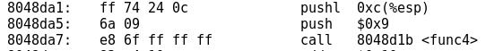
这几行代码显示了在调用func4函数前进行的参数传递过程，将输入的一个数字和数字9传递给func4，进入func4函数。最后将函数的返回值和我们输入的第一个数进行比较，正确时才成功。
首先看func4部分的代码我们可以发现它在函数内部又调用了它本身，因此这是个递归函数。接着来判断这个函数的内部结构。我们对传入的两个参数暂时称作 x和y第一次进入时，x=9，y=a。从指令：
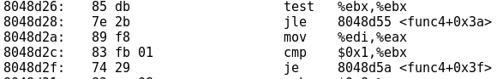
我们可以看出当x为0时，则返回0；当x为1时，返回另一个参数y，也就是我们输入的参数a。 剩下的部分也就是参数x大于1的时候，首先指令lea -0x1(%esi),%eax以及后面的指令我们可以看出，参数x把自己减1后又作为一个参数x-1和y传入下一层递归func4，并把返回值和y相加，传到edi，接着后面sub $0x2,%esi指令显示参数x把自己减2后又作为一个参数x-2和y传入下一层递归func4，并把返回值和之前的edi中储存的值相加传给ebx然后作为返回值返回。 以上就是这个func4函数递归的整个过程。可以将其转化为c语言：
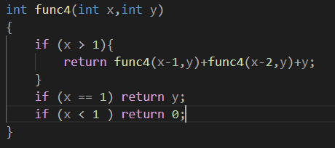故设置断点输入1 3，查看eax寄存器中的值：
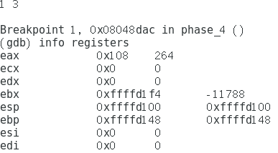
可知密码264 3为一组正确答案.
4.实验结果：输入264 3 密码正确。通过设置断点的方式，还可知道密码176 2,352 4
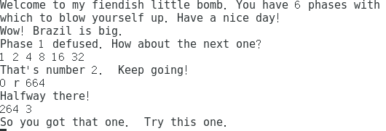
2.2.5 阶段5 指针
1.任务描述：要求输入一个字符串。
2.实验设计：设置断点追踪数值的对应。
3.实验过程：按顺序分析该函数：
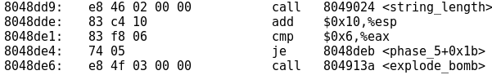
（1）：由上述段落可知该函数先调用（string_length）函数求得传入字符串的长度并存入eax，判断长度是否为6。若长度不为6，则炸弹爆炸。
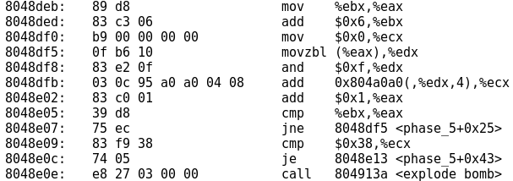
- ：如果字符串长度为6，则该函数会处理字符串的每个字符。
提取低4位：and $0xf,%edx;并将其用作内存地址0x804a0a0处数组的索引，从而得到数组元素的值，并将数组元素的值累加存入ecx寄存器中。处理完字符串的所有6个字符后，函数会检查存储在ecx寄存器中的最终总数是否等于0x38（56）。如果相等则密码正确。
- ：设置断点于此处进行调试：
分别输入abcdef，ghijkl，mnopqr跟踪ecx寄存器中的值
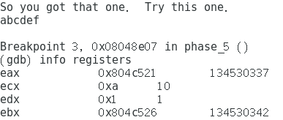
得到如下对应表：
a=10 b=6 c=1 d=12 e=16 f=9 g=3 h=4 i=7 j=21 k=5 l=11 m=8 n=15 o=13 p=3 q=10 r= 6
故aaaaab为一组解。
4.实验结果：输入aaaaab，密码正确。
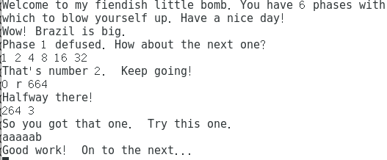
2.2.6 阶段6 链表/指针/结构3.实验过程：观察phase_6反汇编代码（由于相关代码较为冗长，这里不再罗列）
分析：
该函数调用了 read_six_numbers() 函数读入六个整数，并将它们存储在栈上分配的空间中。这里需要注意的是，由于使用了 pushl 指令，因此应该是以逆序存储的。
对第一个数减去了 1 并与 5 进行比较，如果小于等于 5，则继续执行，否则会调用 explode_bomb() 函数。
然后循环检查剩余的五个数是否在之前的数中都出现过，并且出现次数都只有一次，如果不满足条件则调用 explode_bomb() 函数。
接着进行一系列链表操作，最终得到一个排好序的链表并存储在栈上的相邻四个字中。
最后再次检查链表中的相邻两个元素是否满足大小关系，如果不满足则调用 explode_bomb() 函数爆炸，否则程序正常结束。
综上所述，该函数实际上是要求输入六个不同的、从 1 到 6 的整数，并将它们存储在链表中并排好序，最后检查链表的大小关系是否满足要求。
使用x/20x 0x804c13c指令：
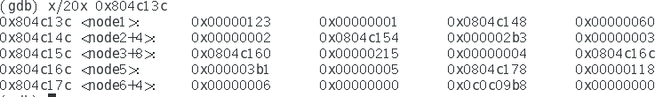
可以发现程序要求输入1-6共6个数。0x804c13c开始的6*3*4=72个字节里存储了6个链表结点，每个结点由一个需要比较大小的整数num1，一个1-6之间的数num2，一个指向下一结点的指针三部分共3*4=12字节组成。将6个结点按输入整数与num2一一对应的顺序排序，如果此时num1不是升序排序，则炸弹爆炸。
由60 < 118 < 123 < 215 < 2b3 < 3b1 可得num2的排序534162即为密码(注意是压栈，所以应逆序)。破解成功。
- 实验结果：
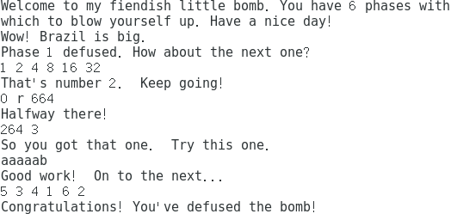

2.2.7 阶段7 隐藏阶段
1.任务描述：进入隐藏阶段需要在阶段4的输入后加入特定字符串，并在阶段6结束后输入一个整数。
2.实验设计：在阶段6结束后进入隐藏阶段，使用了递归调用和二叉树结构，不断递归fun7函数进行运算。
3.实验过程：
观察phase_defused反汇编代码：发现在字符串比较前压栈的地址指向的内容即为所求。
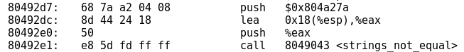
将0x804a27a开始的若干字节转化为字符串输出得“DrEvil”，即为需要加入的特殊字符串。
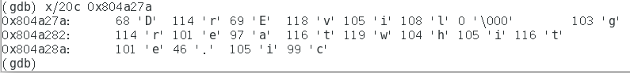
观察secret_phase反汇编代码：
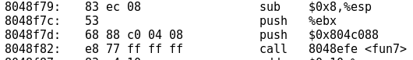
使用x/48x 0x804c088指令：
0x804c088 <n1>: 0x00000024 0x0804c094 0x0804c0a0 0x00000008
0x804c098 <n21+4>: 0x0804c0c4 0x0804c0ac 0x00000032 0x0804c0b8
0x804c0a8 <n22+8>: 0x0804c0d0 0x00000016 0x0804c118 0x0804c100
0x804c0b8 <n33>: 0x0000002d 0x0804c0dc 0x0804c124 0x00000006
0x804c0c8 <n31+4>: 0x0804c0e8 0x0804c10c 0x0000006b 0x0804c0f4
0x804c0d8 <n34+8>: 0x0804c130 0x00000028 0x00000000 0x00000000
0x804c0e8 <n41>: 0x00000001 0x00000000 0x00000000 0x00000063
0x804c0f8 <n47+4>: 0x00000000 0x00000000 0x00000023 0x00000000
0x804c108 <n44+8>: 0x00000000 0x00000007 0x00000000 0x00000000
0x804c118 <n43>: 0x00000014 0x00000000 0x00000000 0x0000002f
0x804c128 <n46+4>: 0x00000000 0x00000000 0x000003e9 0x00000000
0x804c138 <n48+8>: 0x00000000 0x000003c1 0x00000001 0x00000000
发现0x804c088开始的15*3*4=180字节存储了15个二叉树结点，每个结点存储一个整数和两个分别指向左右子树根节点的指针，可由此画出二叉树：
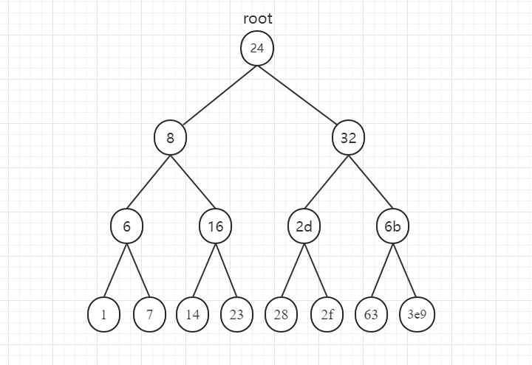
分析可以发现fun7中根据节点的值ebx和输入值ecx比较结果，决定递归左右子树（ebx<ecx，右；ebx>ecx，左）如果ebx=ecx（查找成功）直接返回（此时eax=0）。遍历到叶子节点即查找失败后，eax=-1。返回后根据是左还是右子树，左eax*=2，右eax=eax*2+1又有secret_phase中的反汇编代码：即要求最终fun7返回eax=6。
4.实验结果：依上述分析，需要eax=0->1->3->6 （右右左）所以查找的节点值为24->8->16->23，其存储的整数0x23=35即为密码，破解成功。

1.3 实验小结
这个实验是一个很好的学习机器级语言程序的方式。通过挑战性的六个阶段，我熟悉了Linux 系统、C 编程语言以及汇编语言，同时培养了我调试和反汇编二进制代码方面的技能。每个阶段都涵盖了一个不同的主题，从基本字符串比较到更复杂的数据结构和指针操作。这样的设计让我逐渐掌握了不同阶段的知识，并且在解决难度更高的阶段时，综合运用到之前学到的所有知识点。在解决每个阶段的问题时，我使用 gdb 和 objdump 工具来反汇编和调试二进制代码，从而深入了解机器级语言程序和计算机系统的内部工作原理。本次实验让我了解到破解程序的一些方法，也让我认识到Linux系统下丰富的工具为程序破解跟踪提供的巨大方便。

实验3： 缓冲区溢出攻击
3.1 实验概述
本实验的目的在于加深对 IA-32 函数调用规则和栈结构的具体理解。
3.2 实验内容
对一个可执行程序“bufbomb”实施一系列缓冲区溢出攻击（buffer overflow attacks），也就是设法通过造成缓冲区溢出来改变该可执行程序的运行内存映像，继而执行一些原来程序中没有的行为，例如将给定的字节序列插入到其本不应出现的内存位置等。本次实验需要熟练运用 gdb、 objdump、 gcc 等工具完成。实验中需要对目标可执行程序 BUFBOMB 分别完成 5 个难度递增的缓冲区溢出攻击。5 个难度级分别命名为 Smoke（level 0）、 Fizz（level 1）、 Bang（level 2）、 Boom（level 3） 和Nitro（level 4），其中 Smoke 级最简单而 Nitro 级最困难。
3.2.1 阶段1 Smoke1.任务描述：构造一个攻击字符串作为 bufbomb 的输入，而在 getbuf()中造成缓冲区溢出，使得 getbuf()返回时不是返回到 test 函数继续执行，而是转向执行 Smoke。
2.实验设计：让攻击字符串覆盖函数的返回地址，并将其替换为Smoke的地址。
3.实验过程：观察getbuf的反汇编代码：
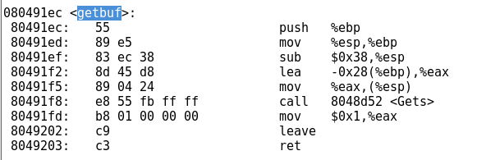
可以发现buf缓冲区大小为0x28=40字节，所以攻击字符串大小应为40+8=48字节，最后4个字节为要转移的地址。又有：
08048c90 <smoke>:
4.实验结果：攻击字符串前44字节可以任意输入，最后4字节设置为90 8c 04 08。
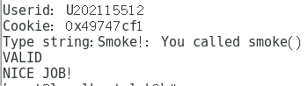
3.2.阶段2 Fizz1.任务描述：fizz()有一个参数，这是与smoke不同的地方。在函数内部，该输入与系统的 cookie（里面含有根据userid 生成的 cookie）进行比较。
2.实验设计：阶段2相对于阶段1，增加了向函数传递正确的参数这一步。故需要确定参数的值与参数的正确位置。
3.实验过程：观察fizz的反汇编代码：
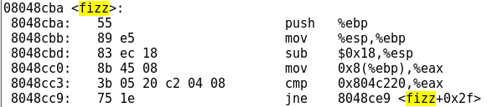可以发现fizz仅有一个参数，参数地址为ebp+8，也就是攻击字符串覆盖test返回地址的地址+8。查看0x804c220处的数据为0x49747cf1即为cookie。
又有：
08048cba <fizz>:
- 实验结果：攻击字符串前44字节可以任意输入，45-48字节为ba 8c 04 08，49-52字节可以任意输入，53-56字节为f1 7c 74 49。
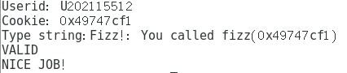
3.3.阶段3 Bang1.任务描述：bang ()函数的功能大体和 fizz()类似，但 bang()中，val没有被使用，而是一个全局变量global_value与cookie进行比较，这里global_value的值应等于对应userid的cookie 才算成功，所以需要将全局变量 global_value 设置为cookie 值。
2.实验设计：从阶段3开始，需要编写特定的攻击性机器代码放入攻击字符串中。同时让程序先返回到攻击性机器代码，再从攻击性机器代码返回到所需跳转的函数（本题为bang）。
3.实验过程：观察bang的反汇编代码：
因为0x804c220处的数据为cookie，从而可知全局变量global_value存储于0x804c218。
又有：
08048d05 <bang>:
故首先编写改变global_value并跳转到bang的汇编代码，将其保存至bang_asm.s：
movl $0x804c218,%eax
movl $0x49747cf1,(%eax)
push $0x8048d05
ret
然后使用gcc – m32 – c命令编译该文件，再使用objdump – d进行反汇编，得到对应机器指令：b8 18 c2 04 08 c7 00 f1 7c 74 49 68 05 8d 04 08 c3 又通过info register指令查看getbuf在ret前esp的值 0x55683364，将其减去44得到0x55683338即为buf缓冲区起始地址。
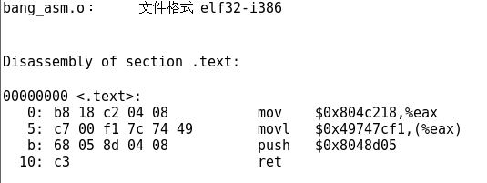
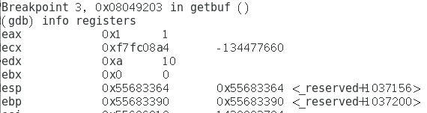
4.实验结果：攻击字符串前17个字节为b8 18 c2 04 08 c7 00 f1 7c 74 49 68 05 8d 04 08 c3，18-44字节可以随意输入，45-48字节为38 33 68 55。

3.4.阶段4 Boom
1.任务描述：前几阶段的实验实现的攻击都是使得程序跳转到不同于正常返回地址的其他函数中，进而结束整个程序的运行。因此， 攻击字符串所造成的对栈中原有记录值的破坏、改写是可接受的。然而，更高明的缓冲区溢出攻击是， 除了执行攻击代码来改变程序的寄存器或内存中的值外，仍然使得程序能够返回到原来的调用函数（例如 test）继续执行——即调用函数感觉不到攻击行为。
然而，这种攻击方式的难度相对更高，因为攻击者必须：（1） 将攻击机器代码置入栈中，（2）设置 return 指针指向该代码的起始地址，（3）还原对栈状态的任何破坏。本阶段的实验任务就是构造这样一个攻击字符串，使得 getbuf 函数不管获得什么输入，都能将正确的 cookie 值返回给 test 函数，而不是返回值 1。除此之外，攻击代码应还原任何被破坏的状态，将正确返回地址压入栈中，并执行 ret 指令从而真正返回到 test 函数。
- 实验设计：阶段4相对于阶段3，主要的变化是需要改变getbuf的返回值eax，以及还原被破坏的栈帧（即还原被溢出字符串覆盖的ebp原本的值）。
3.实验过程：在getbuf执行push %ebp后，使用info register查看ebp的值得到0x55683390。
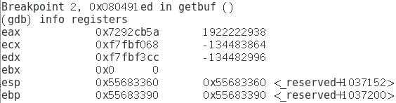
可编写汇编代码：
movl $0x49747cf1,%eax
pushl $0x8048e81 //还原ebx
movl $0x55683390,%ebp
ret
与阶段3类似的，进行编译以及反汇编后得到相应机器代码：b8 f1 7c 74 49 68 81 8e 04 08 bd 90 33 68 55 c3

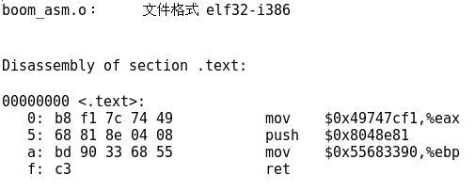
4.实验结果：攻击字符串前16个字节为b8 f1 7c 74 49 68 81 8e 04 08 bd 90 33 68 55 c3
，17-44字节可以任意输入，45-48字节为38 33 68 55。
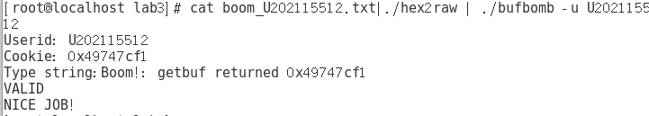

3.5.阶段5 Nitro
1.任务描述：在 Nitro 模式下，cnt=5。亦即getbufn会连续执行 5 次。与 Boom 不同的是，本阶段的每次执行栈（ebp）均不同，分析 bufbomb.c 函数可知，程序使用了 random 函数造成栈地址的随机变化， 使得栈的确切内存地址每次都不相同。所以此时，需要保证每次都能够正确复原栈被破坏的状态，以使得程序每次都能够正确返回到 test。在本阶段，程序将调用与 getbuf 略有不同的 getbufn 函数，区别在于 getbufn函数使用 520 字节大小的缓冲区。
2.实验设计：阶段5相对阶段4增加了对ebp值的重新判断，不能简单读取ebp值并将其写入攻击代码。同时需要利用nop指令（机器代码为0x90）。
3.实验过程：观察testn的反汇编代码：
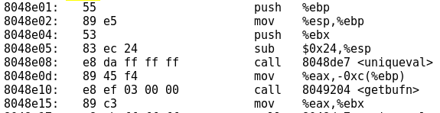
虽然getbufn函数的ebp的值在每次调用时是随机的，但testn函数的旧ebp值可以由esp的值减去0x28得到，可编写汇编代码：
mov $0x49747cf1,%eax
push $0x8048e15
lea 0x2c(%esp),%ebp
ret

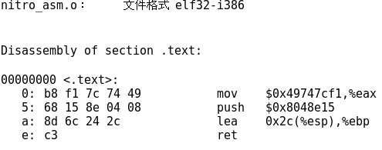
汇编以及反汇编得到：b8 f1 7c 74 49 68 15 8e 04 08 8d 6c 24 2c c3。又因为栈的地址不固定，所以攻击字符串中包含的返回地址需要重新设定。故可将攻击机器代码和返回地址放在攻击字符串的末尾，而前面部分均用nop指令，即0x90填充。
同时让返回地址尽可能小（要求能够返回到nop指令或攻击代码开头）：
根据题目所说，getbufn函数将会被调用5次，而且每次的ebp值是不一样的，这也就是说，每次调用的时候，输入字符串的首地址是不相同的。通过汇编代码我们可以知道，我们输入的字符串的首地址在%ebp-0x208处，使用gdb设置断点，查看5次字符串首地址的值:0x55683188;0x55683198;0x556831f8;0x556831e8;0x55683158。
要保证5次跳转都能执行执行我们要构造的代码，需要将这5个地址中的最大值0x556831f8作为我们要跳转到的地址。
4.实验结果：攻击字符串1-509字节用90填充，510-524字节为b8 f1 7c 74 49 68 15 8e 04 08 8d 6c 24 2c c3，525-528字节为f8 31 68 55，529字节为0a（作为一次输入的结束）。然后将上述字符串复制4次，即共5次输入。
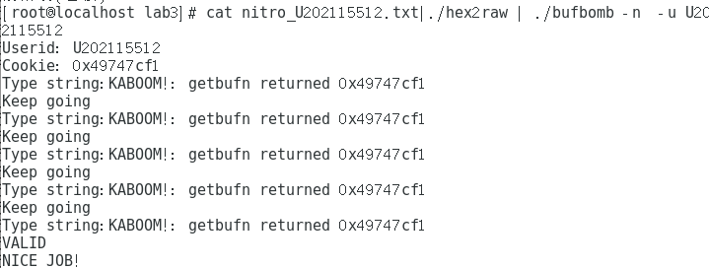
3.3实验小结
这个实验的主要目的是通过缓冲区溢出攻击来改变可执行程序bufbomb的运行内存映像，从而使其执行一些原来程序中没有的行为，并加深对 IA-32 函数调用规则和栈结构的具体理解。本次实验需要使用工具如gdb、objdump和gcc等来完成。通过这个实验，我学习到如何利用缓冲区溢出攻击来绕过程序的安全机制，以及如何防范这种攻击。此外，我还加深乐对IA-32函数调用规则和栈结构的理解，以及熟练掌握工具如gdb、objdump和gcc等的使用技巧。

在阶段5，程序的栈帧随着程序运行实例的不同而变化，这为攻击提出了新的挑战。我们采用了nop指令进行填充，而非其他阶段中的任意值。同时，需要利用ebp和esp的关系而非一个固定值来还原栈帧。

实验总结
- 实验准备：
我首先安装了VMware Workstation Pro虚拟机，并通过官网下载了CentOS 7 64位系统的镜像文件。然后，我分配了外存和内存并构建了虚拟环境。最终，经过调试成功完成了实验准备工作。
2、实验进行：
对执行文件进行反汇编以查看汇编代码并结合指令地址完成对目标代码的分析是实验2的要求。在这个过程中，我深入熟悉了gcc和gdb等linux环境下的编程工具。同时，我还大量阅读了AT&T汇编代码，从而更好地理解了汇编语言，可以从汇编层面上分析程序功能。画栈帧示意图可以更深入地理解程序执行过程中栈和内存的分配情况以及返回值的传递方法。同样，在实验3中，我加深了对编程的理解，特别是对攻击有漏洞的程序的理解。我意识到即使微小的漏洞也可能被有心人利用造成巨大破坏。因此，在编写程序时，我们不仅要严谨地编写代码，还要使用标准和无漏洞的函数以防止程序被他人破坏。从刚入学的大一年级到现在，我从能编译就行到能跑就行，而到了现在，我严格地要求自己程序必须严谨美观易懂，在细节上做到尽善尽美。我想这也是计科人必然的成长吧。
3、实验完成：
总的来说，这三个实验循序渐进，提高了我的汇编语言理解和运用能力。特别是在实验2中，通过敏锐的观察和对内存和寄存器的访问和试探来获取密码确实是一个很有意思并且能够沉浸其中受益匪浅的一个过程。
- 实验补充：
对于实验3的阶段5中返回地址的选取，我思考了良久。为什么选择字符串首地址中最大的那个？
首先，我们是以小段存储的字符串。而指令从低地址到高地址顺序执行。假设我们选择首地址最小的，那么到了下一组字符串就有可能因为首地址过小而没有命中nop，从而没能执行代码。
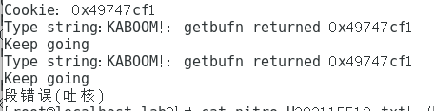
我在选用较小的首地址时就发生了报出段错误的这种情况。而选择最大的首地址，由于nop的个数有五百多个，而最大最小地址差距也就100左右，所以必定能命中nop也不会发生直接命中代码段的情况。

